Табло курсов валют
Изображение | Наименование | Описание | Розничная цена, руб

Табло курсов валют стандартной конфигурации офисного исполнения

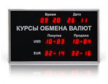 | Табло Р-2, TC-D20-2x(5R+5R)-B-W-N | Электронное светодиодное табло курсов валют.  - две валюты;  - семисегментные индикаторы высотой 20мм;  - цвет индикаторов красный;  - цвет фона черный;  - цвет окантовки серебро-глянец;  - напряжение питания 220В;  - управление - RS232/485,USB, пульт ДУ;  Размер: 450х270x45 | 9 204-00
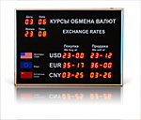 | Табло Р-3, TC-D20-3x(5R+5R)-B-W-N | Электронное светодиодное табло курсов валют.  - три валюты;  - семисегментные индикаторы высотой 20мм;  - цвет индикаторов красный;  - цвет фона черный;  - цвет окантовки серебро-глянец;  - напряжение питания 220В;  - управление - RS232/485,USB, пульт ДУ;  Размер: 500x335х35 | 10 974-00
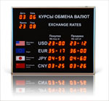 | Табло Р-4, TC-D20-4x(5R+5R)-B-W-N | Электронное светодиодное табло курсов валют.  - четыре валюты;  - семисегментные индикаторы высотой 20мм;  - цвет индикаторов красный;  - цвет фона черный;  - цвет окантовки серебро-глянец;  - напряжение питания 220В;  - управление - RS232/485,USB, пульт ДУ;  Размер: 500x400x35 | 12 656-00
 | Светодиодное табло курсов валют Р5 | Размер: 500 x h 465 | 14 396-00
 | Светодиодное табло курсов валют Р6 | Размер: 500 x h 530 | 15 576-00

Табо курсов валют нестандартной конфигурации

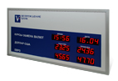 | Табло валют "Р-2" Банк Возрождение | Электронное светодиодное табло курсов валют для банка "Возрождение"  - две валюты;  - семисегментные индикаторы высотой 38мм;  - цвет индикаторов красный;  - цвет фона синий/белый;  - цвет окантовки серебро-матовый;  - напряжение питания 220В;  - управление - RS232/485,USB, пульт ДУ; | 17 400-00
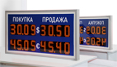 | Табло валют "Р-2" красн. фон синий, уличное DS | Двухстороннее табло курсов валют для банка "Возрождение"  - две валюты;  - матричные индикаторы высотой 120мм;  - двухстороннее исполнение;  - цвет индикаторов красный;  - цвет фона синий/белый;  - цвет окантовки серый;  - напряжение питания 220В;  - управление - RS485, пульт ДУ; | 45 760-00
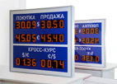 | Табло валют "Р-3" красн. фон синий, уличное DS | Двухстороннее табло курсов валют с кросс-курсом для банка "Возрождение"  - две валюты;  - матричные индикаторы высотой 120мм;  - двухстороннее исполнение;  - цвет индикаторов красный;  - цвет фона синий/белый;  - цвет окантовки серый;  - напряжение питания 220В;  - управление - RS485, пульт ДУ; | 65 920-00
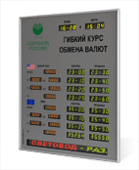 | Табло валют Р-2 Сбербанк (гибкий курс) | Электронное светодиодное табло курсов валют с гибкими курсами.  - две валюты;  - семисегментные индикаторы высотой 15/20мм;  - цвет индикаторов желтый/зеленый;  - цвет фона серый;  - цвет окантовки серебро-матовый;  - "бегущая строка" трехцветная, 500x38 мм;  - напряжение питания 220В;  - управление - RS232/485,USB, пульт ДУ;  Размер: 610x750x40 | 90 000-00

